**FUNCTIONAL SPECIFICATIONS**

**Disclaimers**

Mọi thông tin trình bày trong tài liệu được viết nhằm phục vụ cho dự án môn học Lập trình Game, không có bất kì sự ràng buộc nào về sao chép, lưu trữ hay tham khảo sử dụng cho mục đích nghiên cứu và học tập.

**Privacy Information** Những người liên quan đến dự án.

**Trademarks**

Bản quyền 2016.

**Version History**

|  |  |  |  |
| --- | --- | --- | --- |
| REVISION CHART | | | |
| Version | **Author** | **Description** | **Date Completed** |
| v0.1 | Nguyễn Thị Ái Nhân  Trịnh Gia Hưng | Cập nhật đặc tả | 26/10/2016 |
| V0.2 | Nguyễn Thị Ái Nhân | Cập nhật Introduction | 27/10/2016 |
|  |  |  |  |
|  |  |  |  |
|  |  |  |  |
|  |  |  |  |
|  |  |  |  |
|  |  |  |  |

**Document Owner**

Tác giả: Nguyễn Thị Ái Nhân

Tên dự án: Dino Adventure

Phone: 0919.69.1407

Email: [nhan.nta1630@sinhvien.hoasen.edu.vn](mailto:nhan.nta1630@sinhvien.hoasen.edu.vn)

**Document Approval**

Tên văn bản: Dino-142

Ngày khởi tạo: 14/10/2016

Mã hợp đồng: Dino-14200097536

Mã dự án: PRJ-007

Table of Contents

**1.** **Project Information** 4

*1.1.* ***Purpose of this Document*** 4

*1.2.* ***Scope of this Document*** 4

*1.3.* ***Document Overview*** 4

*1.4.* ***Identification*** 4

*1.5.* ***Relationship to Other Plans*** 4

*1.6.* ***Related Documents*** 4

*1.7.* ***Key Stakeholders*** 4

*1.8.* ***Points of Contact*** 4

**2.** **Requirements Specifications** 5

*2.1.* ***Introduction*** 5

*2.2.* ***Description*** 5

*2.3.* ***Hardware Requirements*** 5

*2.4.* ***Software Requirements*** 5

**3.** **Functional Requirements** 6

*3.1.* ***Game Mechanics*** 6

3.1.1. *Core Gameplay* 6

*3.1.2.* *Modes of play* 6

*3.1.3.* *Scoring* 6

*3.1.4.* *Game Flow* 6

*3.1.5.* *Gameplay Elements* 7

*3.1.6.* *Artificial Intelligence Features* 8

*3.2.* ***User Interface*** 8

*3.2.1.* *Menu Screen* 8

*3.2.2.* *Game Screen* 8

*3.3.* ***Media*** 8

*3.3.1.* *Art* 8

*3.3.1.1.* *Overall Goals* 8

*3.3.1.2.* *Game Art* 8

*3.3.1.3.* *GameArt Description* 8

*3.3.1.4.* *Marketing and Package Art* 8

*3.3.2.* *Sound and Music* 8

**4.** **Personnel Requirements** 9

**5.** **Appendix** 9

*5.1.* ***Support Material*** 9

*5.2.* ***Glossary of Terms*** 9

*5.3.* ***Acronyms and Abbreviations*** 9

1. **Project Information** 
   1. ***Purpose of this Document***

Tài liệu cung cấp những khái niệm và bản thiết kế tổng quát về trò chơi Dino Adventure.

* 1. ***Scope of this Document***

Giới hạn sử dụng cho sinh viên, lập trình viên về game và những người liên quan nhằm mục đích nghiên cứu, học tập. Tài liệu không nhằm cho mục đích quảng cáo thương mại.

* 1. ***Document Overview***

Bố cục tổng quát của tài liệu:

* Chương I: Tổng quan về trò chơi
* Chương II: Yêu cầu tối thiểu hệ thống
* Chương III: Cơ chế của game
* Chương IV: Mô tả âm thanh và đồ họa được sử dụng
* Chương V: Phụ lục và trích dẫn tài liệu tham khảo
  1. ***Identification***

Dino Adventure

* 1. ***Relationship to Other Plans***

Không có.

* 1. ***Related Documents***

Không có.

* 1. ***Key Stakeholders***

Giảng viên hướng dẫn: Trang Hồng Sơn

* 1. ***Points of Contact***
* Nguyễn Thị Ái Nhân

Email: [nhan.nta1630@sinhvien.hoasen.edu.vn](mailto:nhan.nta1630@sinhvien.hoasen.edu.vn)

Phone number: 0919.69.1407

* Trịnh Gia Hưng

Email: [hung.tg1518@sinhvien.hoasen.edu.vn](mailto:hung.tg1518@sinhvien.hoasen.edu.vn)

Phone number: 0168.484.8443

1. **Requirements Specifications**
   1. ***Introduction***

Trò chơi Khủng long phiêu lưu - Dino Adventure được mô phỏng theo trò chơi đặt boom thông dụng, một phần được biến tấu nhằm tăng thêm tính thú vị và hấp dẫn hơn cho người chơi.

Lấy cốt truyện từ một chú khủng long sống trong ngôi làng ở tận rừng sâu, nơi mà mọi người sinh sống bằng cách rút năng lượng từ những quả bóng nước để săn bắn và khai thác. Chuyện sẽ chẳng có gì nếu như kẻ địch không xâm chiếm ngôi làng của chúng, hắn bắt hết người lớn đến một nơi xa xôi hẻo lánh. May mắn thay, chú khủng long cùng vài người bạn đã nhanh chóng sử dụng kĩ năng săn bắn thường ngày của mình mà trốn thoát đến nơi an toàn. Sau đó, chúng lập tức nghĩ đến việc đi tìm miền đất mới và giải cứu mọi người dân trong làng. Nhóm người đó đã bầu chọn ra người sử dụng bong bóng nước giỏi nhất, điêu luyện nhất, thành thạo nhất lên đường đòi lại công bằng. Người đó không ai khác là chú khủng long.

Và chuyến phiêu lưu đi tìm miền đất mới được mô phỏng qua trò chơi bóng nước được bắt đầu từ đây….

* 1. ***Description***

Trò chơi được phát triển trên nền tảng XNA Game Studio và được viết bằng ngôn ngữ C# qua Visual Studio của Microsoft.

* 1. ***Hardware Requirements***

Pentium IV 2GHz+, RAM 512MB+, Card đồ họa 128MB+.

* 1. ***Software Requirement***
* ***Hệ điều hành:***
* Windows XP SP 3 trở lên.
* ***Phần mềm phát triển:***
* XNA 4.0 hoặc mới hơn.
* XNA Framework 4.0.
* Visual Studio 2012.

1. **Functional Requirements** 
   1. ***Game Mechanics*** 
      1. *Core Gameplay*

Trong game này nhiệm vụ của bạn là giúp cho chú khủng long bảo vệ miền đất mới của đồng loại mình bằng cách sử dụng những quả bong bóng nước để tiêu diệt những kẻ xâm chiếm. Trò chơi sẽ kết thúc khi bạn đã dùng hết 3 mạng có sẵn hoặc đã hoàn thành xong 2 màn chơi. Trong quá trình chơi sẽ xuất hiện những vật phẩm hữu ích giúp tăng thêm sức mạnh cho bóng nước, bạn nên tận dụng những vật phẩm này để tiêu diệt kẻ địch và dành chiến thắng ở màn chơi cuối cùng.

* + 1. *Modes of play*

Chỉ có chú khủng long mới biết cách hoạt động của những quả bóng nước, vì thế bạn nên tận dụng lợi thế đó để tiêu diệt yêu quái. Lưu ý, hãy sử dụng kĩ năng di chuyển cũng như đạo cụ có sẵn để tránh va phải kẻ địch và nước từ những quả bóng bể, nếu không bạn sẽ mất mạng.

* + 1. *Scoring*

Bạn sẽ nhận được 5 điểm cho mỗi vật phẩm nhặt được và 30 điểm cho mỗi kẻ địch bị tiêu diệt. Mỗi màn chơi sẽ có thời gian tối đa là 3 phút (tương ứng với 180 giây), khi tiêu diệt hết tất cả các tên yêu quái trong một màn chơi bạn sẽ nhận được số điểm tương đương với thời gian còn lại.

Giả sử, sau khi tiêu diệt được 4 tên yêu quái, trong màn chơi bạn nhặt được 5 vật phẩm và thời gian còn lại của bạn là 1 phút 30 giây (tương ứng với 90 giây) thì số điểm sẽ được tính như sau:

***Score*** = 4 * 30 + 5 * 5 + 90 = 235 (điểm)

Số điểm sẽ được cộng dồn qua mỗi màn chơi và tích lũy đến màn cuối cùng sau khi chiến thắng, hoặc thua cuộc sẽ là số điểm được hiển thị trên bảng điểm thành tích.

* + 1. *Game Flow*

**Main Menu > Select Map > Game Screen**

* **Main Menu:**

Là nơi để người chơi lựa chọn các thao tác: bắt đầu trò chơi, hướng dẫn chơi game, giới thiệu các vật phẩm trong trò chơi, thoát trò chơi.

Người chơi sử dụng 2 phím Up, Down để di chuyển lên xuống giữa các chế độ và phím Enter để chọn.

* **Select Map:**

Màn hình Select Map sẽ được hiện ra sau khi người chơi chọn New Game, ở đây người chơi sẽ được lựa chọn qua lại giữa 3 map.

Người chơi sử dụng 2 phím Left, Right để di chuyển qua lại giữa các màn chơi và phím Enter để chọn.

* **Game Screen:**

Màn hình chính của trò chơi, nhân vật của bạn sẽ xuất hiện ở góc trên cùng bên trái của bản đồ, kẻ địch sẽ xuất hiện ở các vị trí ngẫu nhiên, bên dưới sẽ là bảng thông tin về thời gian, số điểm, vật phẩm mà bạn thu gom được.

* + 1. *Gameplay Elements*
* **Nhân vật:**
* *Nhân vật chính:* Là chú khủng long do người chơi điều khiển bằng các phím mũi tên để di chuyển theo 4 hướng (lên, xuống, trái, phải), khủng long có thể đặt những quả bóng nước để tiêu diệt kẻ địch và bị tiêu diệt khi chạm vào yêu quái hoặc dính nước do những quả bóng nước của mình tạo ra.
* *Kẻ địch:* Di chuyển ngẫu nhiên bởi chương trình máy tính, không có khả năng đặt bóng nước hay ăn vật phẩm nhưng có thể tiêu diệt nhân vật chính khi va chạm.
* **Thành phần xây dựng bản đồ:**
* 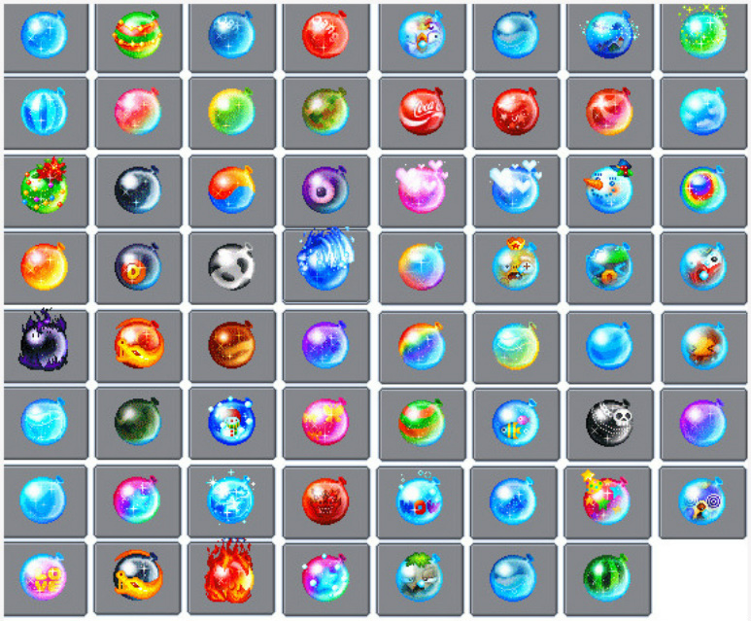*Bóng nước:* Có khả năng gây sát thương cho yêu quái và chính bản thân nhân vật chính.

*Chướng ngại vật:* Là một công trình mà nhân vật chính không thể đi qua. Có 2 loại chướng ngại vật (phá hủy được bằng bóng nước, không thể bị phá hủy được).





* *Vật phẩm*: Một số vật phẩm giúp tăng thêm sức mạnh cho những quả bóng nước hoặc tăng tốc độ cho nhân vật chính.



* + 1. *Artificial Intelligence Features*

Chưa có.

* 1. ***User Interface***
     1. *Menu Screen*
     2. *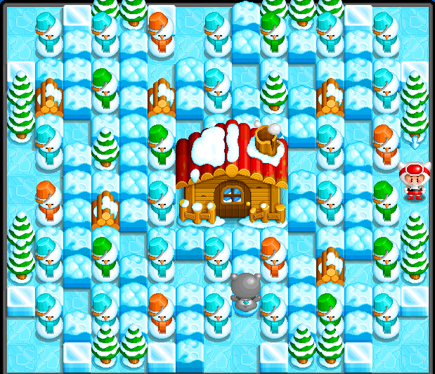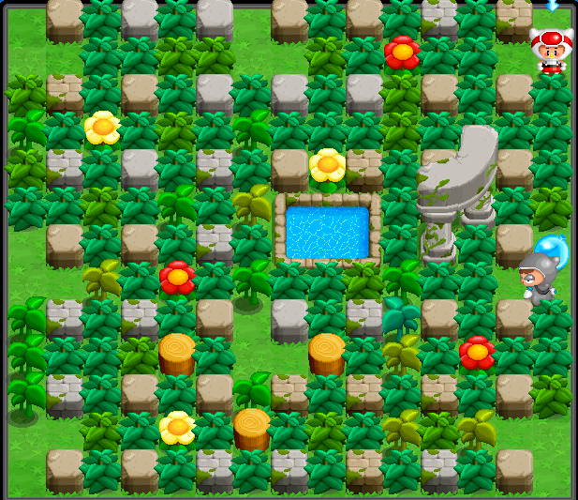Game Screen*
  2. ***Media*** 
     1. *Art* 
        1. *Overall Goals*

Hình ảnh sử dụng trong trò chơi Dino Adventure được mô tả sống động tăng thêm phần thú vị, kịch tính nhưng vẫn giữ được nét đặc trưng của trò chơi đặt boom thông dụng.

* + - 1. *Game Art*
      2. *GameArt Description*
      3. *Marketing and Package Art*
    1. *Sound and Music*
* Nhạc nền Main Menu:



* Nhạc nền khi chọn bản đồ:



- Nhạc khi người chơi chiến thắng:



* Nhạc khi người chơi thua cuộc:



1. **Personnel Requirements**

Game Developer : 2 người

* Hiểu biết về ngôn ngữ lập trình C#, Lập trình hướng đối tượng.
* Chịu khó tìm tòi và nghiên cứu công nghệ XNA Studio 4.0.
* Thích chơi game, để hiểu cách game vận hành, cách thiết kế như thế nào.
* Khả năng tư duy và sáng tạo.

1. **Appendix** 
   1. ***Support Material***
   2. ***Glossary of Terms***

|  |  |
| --- | --- |
| **Term** | **Meaning** |
|  |  |
|  |  |
|  |  |

* 1. ***Acronyms and Abbreviations***

|  |  |
| --- | --- |
| **Acronym** | **Meaning** |
|  |  |
|  |  |
|  |  |